Manual de Usuario

Operación Fuego Quasar

Bullet ÍNDICE

Manual 3

Aclaraciones 4

## Operación Fuego de Quasar

### Manual

Una vez iniciado el programa se desplegará el siguiente menú por consola  
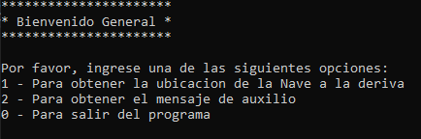

El usuario puede seleccionar entre las opciones en pantalla para realizar una acción.

Si el usuario selecciona la opción uno (1) podrá obtener las coordenadas de la nave a la deriva. Para esto, el programa le solicitara que ingrese las distancias de la nave respecto a los satélites Kenobi, Skywalker y Sato.

Si el usuario selecciona la opción dos (2) podrá obtener el mensaje de auxilio de la nave a la deriva.

Si el usuario selecciona la opción cero (0) saldrá del programa.

Si el usuario selecciono la opción uno (1) o dos (2), una vez concluida la funcionalidad se le preguntara si quiere seguir utilizando el programa. Si el usuario ingresa “s” o “S”, podrá consultar nuevamente entre las opciones uno, dos o cero. Si ingresa cualquier otro valor, saldrá del programa.

### Aclaraciones

**Aclaración Menú:** Si el usuario ingresa una opción que no esta dentro de las solicitadas por el programa, se le informara que no es una opción correcta y se le pedirá que ingrese una opción nuevamente.

**Aclaración Opción 1:** Si el usuario ingresa valores de distancias negativos o cero el programa le informara que esos valores no son validos y le solicitara el valor nuevamente.

Aclaracion Funcionamiento